Муниципальное бюджетное дошкольное образовательное учреждение

«Детский сад № 55 «Золотая рыбка»

**Проект**

**«Волшебные ежики»**

(практико-ориентированный для детей 5-6 лет)

Исполнитель: Мальцева Ольга Анатольевна

учитель – логопед

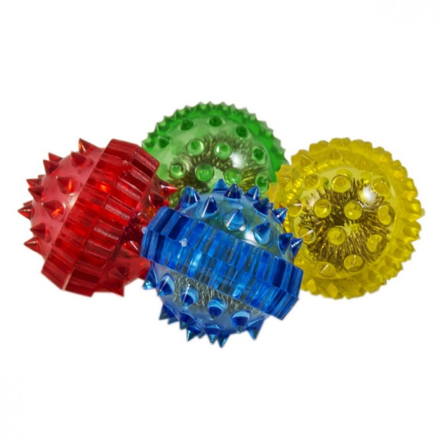

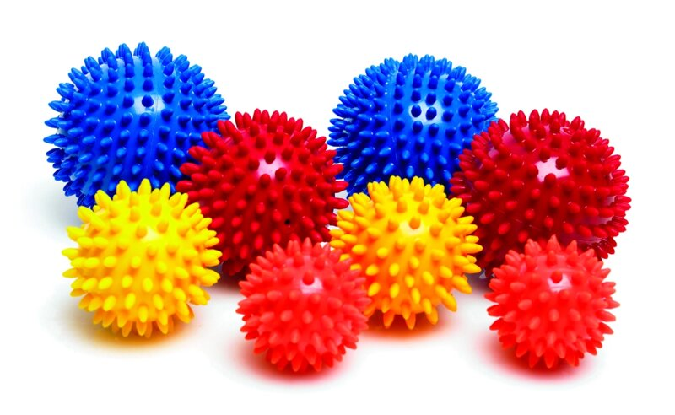

Междуреченск

**Проект «Волшебные ежики»**

**Вид проекта:** практико-ориентированный

**Продолжительность проекта:** краткосрочный  
  
**Участники проекта:** дети старшей и подготовительной к школе группы, учитель-логопед

**Актуальность:** Хорошо развитая речь – важнейшее условие всестороннего полноценного развития детей. Чем богаче и правильнее у ребенка речь, тем легче ему высказывать свои мысли, тем шире его возможности в познании окружающей действительности, содержательнее и полноценнее отношения со сверстниками и взрослыми, тем активнее осуществляется его психическое развитие. Но в последнее время наблюдается рост числа детей, имеющих нарушения общей, мелкой моторики и речевого развития. Поэтому так важно заботиться о формировании речи детей, о ее чистоте и правильности.

В настоящее время появилась возможность использования в коррекционно-педагогической работе с детьми дошкольного возраста нетрадиционного Су-Джок метода(который является одним из эффективных приемов, обеспечивающих развитие познавательной, эмоционально-волевой сфер ребенка), а так же профессиональных массажных шариков. Актуальность использования **«волшебных ежиков»** в коррекционно – развивающем процессе у дошкольников с речевыми нарушениями состоит в том, что ребенок-дошкольник очень пластичен и легко обучаем, но для детей с речевыми нарушениями характерна быстрая утомляемость и потеря интереса к обучению. Использование шариков массажеров вызывает интерес и помогает решить эту проблему.

Детям нравится массировать пальцы и ладошки, что оказывает благотворное влияние на мелкую моторику пальцев рук, тем самым, способствуя развитию речи.

**Цель проекта:** скорректировать речевые нарушения детей с помощью использования массажных шариков и «Су – Джок» терапии.

**Задачи проекта:**

• развивать координацию движений и мелкую моторику рук;

• развивать память и внимание;

• корректировать произношение (автоматизация и дифференциация звуков;

• совершенствовать навыки пространственной ориентации, лексико – грамматических категорий.

**Ожидаемые результаты:**

* благоприятное воздействие на весь организм;
* стимуляция речевые зоны коры головного мозга;
* развитие координация движений и мелкой моторики;
* развитие произвольного поведения, внимания, памяти, речи и других психических процессов, необходимых для становления полноценной учебной деятельности.

**Этапы реализации проекта:**

**Подготовительный этап**

* изучение методики *«Су – Джок»*;
* создание условий для внедрения метода*«Су – Джок»* (подбор материала для внедрения данного метода);
* подбор материала для работы с массажными шариками.

**Основной этап**

* развитие мелкой моторики;
* коррекция звукопроизношения;
* совершенствование лексико-грамматического строя речи.

**Вывод:**

По истечении, хотя и не большого срока проекта у детей повысилась речевая активность - это проявилось в разучивании стихов, потешек, пальчиковой гимнастики, в рассказывании коротких сказок. Так же повысился интерес к дидактическим играм лексико – грамматического содержания. Отмечается улучшение координации речи с движением.

Таким образом, использование массажных шариков и «Су-Джок» терапии является одним из эффективных приемов, обеспечивающих развитие познавательной, эмоционально-волевой сфер ребенка и плодотворно воздействует на весь организм в целом.

**Приложение №1**

**Пальчиковые игры с массажным или «Су-Джок» шариком**

***Пальчиковая игра «Черепаха»***

*Описание: упражнение выполняется сначала на правой руке, затем*

*на левой.*

Шла большая черепаха *(дети катают Су-Джок между ладоней)*

И кусала всех от страха,

Кусь, кусь, кусь, кусь, *(Су-Джок между большим пальцем и*

*остальными, которые ребенок держит*

*«щепоткой». Надавливают ритмично на*

*Су Джок, перекладывая из руки в руку).*

Никого я не боюсь.  *(дети катают Су-Джок между ладоней).*

***Пальчиковая игра «Ёжик»***

*Описание: упражнение выполняется сначала на правой руке, затем*

*на левой.*

Ёжик, ёжик, хитрый ёж,

на клубочек ты похож.  *(дети катают Су-Джок между ладонями)*

На спине иголки  *(массажные движения большого пальца)*

очень-очень колкие *(массажные движения указательного пальца)*

Хоть и ростом ёжик мал,  *(массажные движения среднего пальца)*

нам колючки показал, *(массажные движения безымянного пальца)*

А колючки тоже *(массажные движения мизинца)*

на ежа похожи.  *(дети катают Су-Джок между ладонями)*

***Пальчиковая игра с массажным шариком***

*Описание: Движения шарика выполняются в соответствии с текстом.*

Я мячом круги катаю,

Взад - вперед его гоняю.

Им поглажу я ладошку,

Будто я сметаю крошку.

И сожму его немножко,

Как сжимает лапу кошка.

Каждым пальцем мяч прижму,

И другой рукой начну.

**Пальчиковая игра с массажным шариком «Зайки на лужайке»**

*Описание: упражнение выполняется сначала на правой руке, затем*

*на левой.*

На поляне, на лужайке *(катать шарик между ладонями)*

Целый день скакали зайки. *(прыгать по ладошке шаром)*

И катались по траве, *(катать вперед – назад)*

От хвоста и к голове.

Долго зайцы так скакали, *(прыгать по ладошке шаром)*

Но напрыгались, устали. *(положить шарик на ладошку)*

Мимо змеи проползали, *(вести по ладошке)*

«С добрым утром!» - им сказали.

Стала гладить и ласкать

Всех зайчат зайчиха-мать*. (гладить шаром каждый палец)*

**Приложение №2**

**Коррекция звукопроизношения**

***Автоматизация звуков***

*Описание: Ребенок катает шарик между ладонями, одновременно проговаривая стихотворение на автоматизацию звука «Ш».*

На правой руке:

Этот малыш-Илюша, *(на большой палец)*

Этот малыш-Ванюша, *(указательный)*

Этот малыш-Алеша, *(средний)*

Этот малыш-Антоша, *(безымянный)*

А меньшего малыша зовут Мишуткою друзья. *(мизинец)*

На левой руке:

Эта малышка-Танюша, *(на большой палец)*

Эта малышка-Ксюша, *(указательный)*

Эта малышка-Маша, *(средний)*

Эта малышка-Даша, *(безымянный)*

А меньшую зовут Наташа. *(мизинец)*

*Описание: Ребенок катает шарик между ладонями, одновременно проговаривая стихотворение на автоматизацию звука «Ж».*

Ходит ежик без дорожек,

Не бежит ни от кого.

С головы до ножек

Весь в иголках ежик.

Как же взять его?

**Приложение №3**

**Совершенствование лексико-грамматических категорий**

***Упражнения «Назови ласково», «Скажи наоборот»*** (дети, проговаривая слово, прокатывают шарик между ладоней и передают соседу).

***Упражнение «Один - много»***

Педагог катит шарик по столу ребёнку, называя предмет в единственном числе. Ребёнок, поймав ладонью массажный шарик, откатывает его назад, называя существительное во множественном числе.

**Совершенствование навыков пространственной ориентации, развитие внимания, памяти**

Дети выполняют инструкцию взрослого: надеть колечко на мизинец правой *(левой)* руки и т. д.

Ребёнок закрывает глаза, взрослый одевает колечко на любой его палец. Ребёнок должен назвать, на какой палец одето колечко.

**Приложение №4**

**Список литературы**

1. Воробьева, Т. А. Мяч и речь / Т. А. Воробьева. – СПб.: Дельта, 2001. – 73 с. – Текст: непосредственный.

2. Комарова, Л.А. Автоматизация звуков в игровых упражнениях. Альбом дошкольника / Л. А. Комарова. – М.: ГНОМ и Д, 2009. – 32 с.

3. Коноваленко, В. В. Автоматизация звуков в игровых упражнениях: дид. материал для логопедов / В. В. Коноваленко, С. В. Коноваленко. – М.: ГНОМ и Д, 2009. – 48 с. – Текст: непосредственный.

4. Лалаева, Р.И. Коррекция общего недоразвития речи у дошкольников/ Р. И. Лалаева, Н. В. Серебрякова. – СПб.: Питер, 1999. – 160 с. – Текст: непосредственный.

5. Лопухина, И. С. Логопедия, 550 занимательных упражнений для развития речи: пособие для логопедов и родителей / И. С. Лопухина. – М.: Аквариум, 1995. – 384 с. – Текст: непосредственный.

6. Максаков, А. И. Учить, играя: пособие для педагогов дошкольных учреждений / А. И. Максаков, Г. А. Тумакова. – М.: Мазаика - синтез, 2006.-173с. – Текст: непосредственный